Specijalna bolnica za medicinsku rehabilitaciju Krapinske toplice

O mjestu

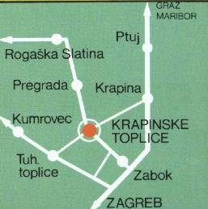

Krapinske Toplice, čuveno termalno lječilište i jedan od najidiličnijih kutaka Hrvatskog Zagorja, smještene među pitomim zagorskim “bregima”. Od Zagreba su udaljene 46 (od čega je 14 km moderne autoceste), a od Maribora 76 km. Samo mjesto je u kotlini otvoreno prema jugu, na nadmorskoj visini od 164 m. Klima je kontinentalna, sa srednjom temperaturom ljeti 18,9⁰C, a zimi 2⁰C. Mjesto je poznato po prirodnoj ljekovitoj vodi od davnina i tu je sredinom prošlog stoljeća izgrađeno poznato termalno lječilište. Četiri izvora hipertermalne vode, temperature do 39 do 41⁰C, a vodu karakterizira i kalcij, magnezij i hidrokarbonat.

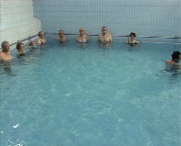

Medicinski programi temelje se na primjeni prirodnih ljekovitih sredstava (ljekovita hipertermalna voda i prirodno ljekovito blato - fango)

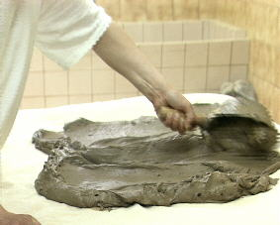

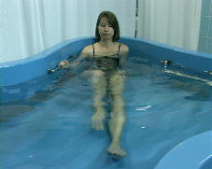

i primjeni svih modrenih postupaka fizikalne medicine i rehabilitacije. Bolnica raspolaže s kompletnom modernom medicinskom dijagnostikom koja je potrebna u svrhu liječenja i praćenja rezultata liječenja.
Osim programa liječenja i rehabilitacije te hotelsko ugostiteljske djelatnosti u Krapinskim Toplicama uspješno se provode i medicinski programirani aktivni odmori koji se sastoje od medicinskog i sportskog dijela.
Gostima stoji na raspolaganju veliki sportsko-rekreacijski centar površine 5000 kvadratnih metara sa čak 11 bazena, od čega 4 otvorena i šest zatvorenih. U sklopu tog zelenog kompleksa su igrališta za tenis, stolni tenis, mini golf, odbojku na pijesku, mali i veliki nogomet, košarku, dječje igralište, automatska kuglana.
Nude se i velike mogućnosti izbora izleta o obližnja mjesta gdje se mogu razgledati poznati kulturno-povijesni lokaliteti.

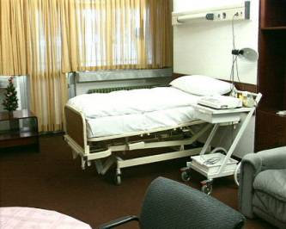

Ukupni smještajni kapaciteti u mjestu iznose 1200 ležajeva, od čega 500 u jednokrevetnim i dvokrevetnim sobama i apartmanima.

Povijest

Mjesto je znano još iz rimskog doba kao Aquae Vivae, na čijim su termalnim izvorima rimske legije vidale rane i prikupljale snagu za vrijeme svojih pohoda po Europi. Godine 1856. Krapinske Toplice dobivaju prvog liječnika, dr. Leopoda Tanzera, a njihov tadašnji vlasnik, Jakob Badl (na slici) započeo je 1859. graditi prvu zgradu današnje bolnice sa 75 kreveta. Dovršena već iduće 1860. godine, bila je u to doba moderno lječilište.

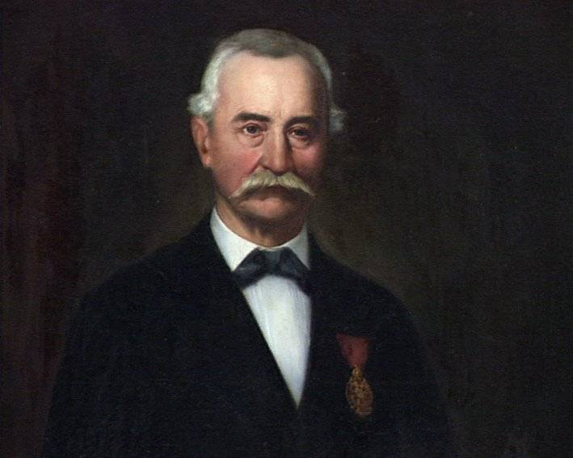

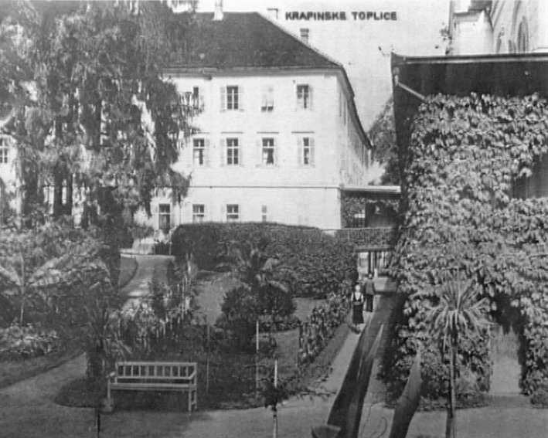

1956. godine osnovan je Odel za reumatske bolesti i ortopedsku rehabilitaciju, a daljnjim je razvojem lječilište preraslo u bolnicu za reumatske bolesti i rehabilitaciju. 1976. dovršena je i nova bolnička zgrada s 250 kreveta, a 1988. godine izgrađen je i suvremeno uređen novi bolnički odjel sa 130 jednokrevetnih i 70 dvokrevetnih soba.

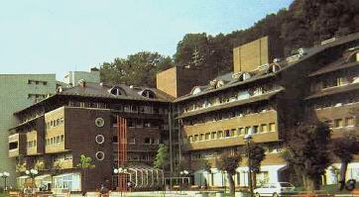

Uz stalno obnavaljanje i rekonstrukciju postojećih prostora, godine 1997. dograđeni su, uređeni i opremljeni prostori Specijalne bolnice za kardiovaskularnu kirugiju "Magdalena". 2006. otovrena je privatna poliklinika za hemodijalizu "Vita", a početkom 2008. i Specijalna bolnica za ortopedsku kirurgiju "Akromion".

Odjel za fizikalnu medicinu i rehabilitaciju

Voditelj odjela: Nada Jačmenica, dr.med., spec. fizijatar

Odjel za fizikalnu medicinu i rehabilitaciju provodi prevenciju, liječenje i rehabilitaciju oboljenja lokomotornoga sustava. Pri tome se koriste sve blagodati termalne vode - u bazenima se provodi hidrokineziterapija i hidromasaža, a u određenim slučajevima koriste se i posebne kade s toplom vodom.

Medicinska gimnastika važan je dio liječenja reumatskih bolesnika. Provodi se u dvorani sa spravama i pomagalima za bolesnike, ali i za zdrave osobe. Primjenjuju se i druge metode liječenja: oblozi od toploga ljekovitog blata (fango), elektroterapija, masaža. druge metode liječenja: oblozi od toploga ljekovitog blata (fango), elektroterapija, masaža.

Odjel za ortopedsku rehabilitaciju

Voditelj odjela: Ivan Horvatek, dr.med., spec. ortoped

Na Odjelu za ortopedsku rehabilitaciju rehabilitiraju se posttraumatski bolesnici nakon ortopedskih zahvata.

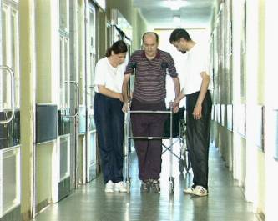

Uz timski rad liječnika, medicinskih sestara, fizioterapeuta, koriste se sva potrebna pomagala i sprave, te druge metode fizikalne i belneoterapije.

Odjel za neurološku rehabilitaciju

Voditelj odjela: Žarko Bakran, dr.med., spec. fizijatar

Odjel za neurološku rehabilitaciju bavi se rehabilitacijom i liječenjem bolesnika s preboljelim moždanim udarom operiranih neurokiruških bolesnika i oboljelih od drugih neuroloških i neuromuskularnih bolesti.

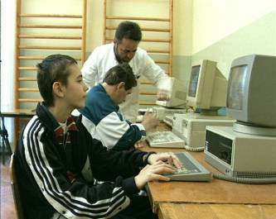

Posebno je, u suradnji sa Svjetskom zdravstvenom organizacijom, utemeljen Odjel za rehabilitaciju osoba s ozljedom mozga. U složenom procesu neurološke rehabilitacije koriste se najnovije znanstvene spoznaje, uz timski rad liječnika, psihologa, logopeda, sociologa, radnih terapeuta, medicinskih sestara, fizioterapeuta i drugog medicinskog osoblja.

Odjel za kardiološku rehabilitaciju

Voditelj: Dr.sc. Duško Cerovec, dr.med., spec internist (tel. 383-340)
Glavna sestra:Tea Antolković, VMS (tel. 383-482)

Odjel za kardiološku rehabilitaciju uz kardiovaskularnu dijagnostiku već više od 20 godina uspješno provodi rehabilitaciju srčanih bolesnika s preboljelim infarktom, anginom pektoris, nakon operacija srca te bolesnika sa smetnjama cirkualcije perifernih krvnih žila. Odjel raspolaže komfornim sobama za bolesnike te posebno opremljenim prostorima i dvoranama za medicinsku gimnastiku.tiku.

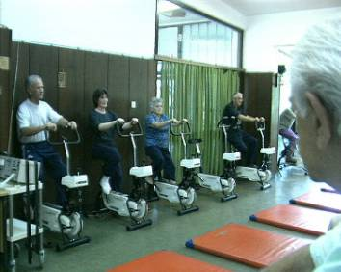

Vježbe prilagođene svakom bolesniku, provode se kada je to moguće i na otvorenom, u prirodi. Brigu o bolesnicima vodi iskusan tim liječnika, medicinskih sestara, fizioterapeuta, psihologa i drugih stručnjaka, uz vrhunsku kardiološku dijagnostičku opremu.

Odjel za unutarnje bolesti

Voditelj: Dr.sc. Duško Cerovec, dr.med., spec internist (tel. 326)
Glavna sestra: Štefica Pevec (tel. 340)
Glavna sestra intenzivne njege: Marija Matečić (tel. 444)

Odjel je započeo s radom 1993. godine (20 kreveta + 2 kreveta i u intenzivnoj njezi).
Bolnica ima dugogodišnju tradiciju kardiološke dijagnostike i rehabilitacije, a kako se ukazala potreba za akutnim krevetima u županiji, odlučeno je da se osnuje i odjel za unutarnje bolesti. Ubrzo je počela s radom i hitna internistička ambulanta koja je sada otvorena 24 sata.

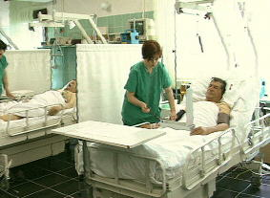

Postupno odjel se širio, te je do 2002. godina raspolagao s 48 kreveta. Najnovijim ugovorom s HZZO-om broj ugovorenih kreveta smanjen je na 20 (kardioloških). 1994 renovirana je, opremljena i proširena jedinica intenzivnog liječenja s 6 kreveta.
Na odjelu je stalno zaposleno 7 liječnika internista, 2 liječnika opće prakse, a 2 liječnika su na specijalizaciji.
Naš primarni medicinski interese je kardiologija, gdje u suradnji sa Specijalnom bolnicom Magdalena imamo mogućnosti potpunog zbrinjavanja bolesnika, od akutne faze bolesti, neinvazivne i invazivne dijagnostike, do interventne kardiologije i rehabilitacije, što funkcionalno predstavlja jedan od nakompletnijih kardioloških centara u Hrvatskoj. Osim kardiologije, bavimo se dijabetologijom, angiologijom i upalnim reumatizmom.

Dječji odjel

U sklopu Specijalne bolnice za medicinsku rehabilitaciju u Krapinskim Toplicama 1959. god. osnovan je odjel za rehabilitaciju u suradnji sa Ortopedskom Klinikom iz Zagreba s ciljem rehabilitacije djece:
- s prirođenim i stečenim deformacijama sustava za pokretanje, posebno u postoperativnom postupku
- oboljele od poliomijelitisa
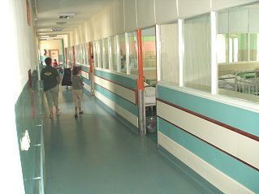
Početkom šk. god. 1982/83 otvorena je novoizgrađena školska zgrada koja je etažno komunikacijski vezana za bolnički dio, suvremeno je opremljena, a u građevinskom je smislu prilagođena djeci s tjelesnim oštećenjem.
Organizacijski, danas je odjel za rehabilitaciju podijeljen na dva odsjeka s organiziranim programima polikliničke i bolničke medicinske rehabilitacije.
Poliklinička djelatnost obuhvaća ambulantne preglede i rehabilitaciju djece sa stečenim neurološkim, ortopedskim, reumatološkim bolestima, stanja nakon ozljeda sustava za pokretanje te neurorazvojnu habilitaciju djece koja se započinje provoditi od novorođenačke dobi odmah po uočavanju odstupanja u neuromotornom razvoju, pregled i tretman psihologa i logope, te propisivanje ambulantne fizikalne terapije . Na godišnjoj razini to je oko 3000 korisnika upisanih u ambulantni protokol kojima je pruženo oko 38000 pojedinačnih fizikalnih terapijskih postupaka.
Bolnička djelatnost obuhvaća smještaj i rehabilitaciju djece na dva bolnička odsjeka sa oko 600 djece godišnje koja su uključena u stacionarni oblik rehabilitacije.
I. odsjek sa 40 bolničkih kreveta namijenjen je početnoj bolničkoj rehabilitaciji djece premještene sa pedijatrijskih odjela Kliničkih bolnica - Klinike za pedijatriju u Zagrebu i pedijatrijskih odjela Županijskih bolnica iz svih regija Repubilike Hrvatske zbog teških posttraumatskih oštećenja lokomotornog sustava, neuroloških oboljenja, reumatskih bolesti, stanja nakon ortopedsko-kirurških operativnih zahvata, te djece upućene na održavajuću bolničku rehabilitaciju (djeca sa cerebralnom paralizom, prirođenim bolestima i anomalijama, neuromišićnim bolestima i kroničnim reumatskim bolestima). Izdvojeno na odjelu postoji mogućnost zajedničkog smještaja roditelja i djece u 9 dvokrevetnih soba, neovisno o dijagnozi zbog koje je dijete upućeno na rehabilitaciju, ali je to uglavnom namijenjeno za habilitaciju djeteta s cerebralnim poremećajima kretanja do treće godine života u sklopu programa "majka-dijete" .
- II odsjek sa 70 bolničkih kreveta namijenjen je dugotrajnoj, održavajućoj rehabilitaciji djece školskog uzrasta s tjelesnim onesposobljenjima i pridruženim poremećajima, koja su smještena na odjel rješenjem Centara za rad i socijalnu skrb kada je kod njih potrebno provoditi medicinsku rehabilitaciju, socijalnu integraciju te osnovno obrazovanje po odgovarajućem programu u zaštićenim uvjetima. U taj program uključena su djeca sa cjelokupnog područja Republike Hrvatske, s posebnim naglaskom regionalnog pristupa. To proizlazi i iz učinjene usporedne analize raspodjele djece na rehabilitaciji i školovanju prema regijama: 1990. godine sve su regije Republike Hrvatske bile gotovo ravnomjerno zastupljene po broju upućene djece na odjel Bolnice, a 2001. godina više od 50% od ukupnog broja djece sačinjavaju djeca s područja Krapinsko-Zagorske Županije. To je još više izraženo kada se obuhvate djeca iz Krapinsko-Zagorske Županije koja svakodnevno ambulantno dolaze od kuće na rehabilitacijsko-obrazovni tretman, a sačinjavaju oko 23% ukupnog broja djece koja se nalaze na rehabilitaciji i školovanju.
Medicinska rehabilitacija u polikliničkoj i bolničkoj djelatnosti obuhvaća pregled i liječenje bolesnika, evaluaciju funkcionalnog statusa lokomotornog aparata, fizikalnu terapiju, radnu terapiju, primjenu ortopedskih pomagala i invalidski šport u dvorani škole Bolnice. U tretmanu djeteta s teškoćama u razvoju posebno je naglašen timski pristup sa provođenjem sveobuhvatnih mjera fizikalne terapije kroz:
- medicinsku gimnastiku u dvorani (vježbe snage i izdržljivosti, vježbe istezanja, vježbe spretnosti, brzine i koordinacije, neurorazvoju kineziterapiju po konceptu Bobatha i Vojte)
- hidroterapiju u zasebnom, djeci primjerenom terapijskom bazenu i Hubbard-ovoj kadi, podvodnu masažu
- elektroterapiju (TENS, interferentne stuje, magnetoterapiju, EMG bio-feedback mišićni trening, Compex, funkcionalnu elektrostimulaciju)
- tretman logopeda, psihologa i defektologa
- radnu terapiju
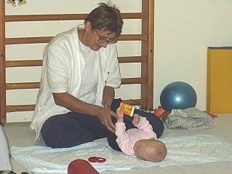
Fizikalna terapija se provodi u zasebnom terapijskom prostoru dječjeg odjela u koji ulaze tri dvorane za kineziterapiju, hidroterapijski prostor koji čini dječji bazen, bazen za inkontinetnu djecu, Hubbardova kada s mogućnošću provođenja podvodne masaže, te prostorom za elektroterapiju i radnu terapiju.
Medicinska skrb uz pregled, obradu i praćenje fizijatra i konzilijarnog pedijatra, obuhvaća i konzilijarne preglede neuropedijatra (EEG, AET), kirurga, ortopeda, okuliste, medikamentnu terapiju akutnih i kroničnih bolesnih stanja, propisivanje ortopedskih pomagala, te svakako propisivanje i provođenje ranije navedene fizikalne terapije. Procjena stupnja samostalnosti u obavljanju svakodnevnih aktivnosti osnova je za procjenu uspješnosti cijelog rehabilitacijskog programa, a provodi se putem evaluacijskih testova (manuelni mišićni test, mjerenje raspona pokretljivosti zglobova, Barthelov indeks, FIM indeks, funkcionalna klasifikacija po Vignosu?). Voditelji re-habilitacijskog tima su liječnici specijalisti fizikalne medicine i rehabilitacije, ukupno ih je na odjelu zaposleno petero, od kojih troje ima završen prvi stupanj poslijediplomskog obrazovanja (iz reumatologije, fizikalne medicine i neurologije). Članovi tima su klinički psiholog, logopedi, radni terapeuti, socijalni radnik, te sedamnaest fizioterapeuta, kao i više od dvadeset medicinskih sestara. Potrebno je naglasiti višegodišnju i vrlo uspješnu suradnju sa Klinikom za dječje bolesti - Klaićeva, Zagreb, na području kirurgije i ortopedije, a posljednjih godina i na području neuropedijatrije, putem mjesečnih konzilijarnih obilazaka i pregleda specijalista iz te Klinike na Dječjem odjelu Specijalne bolnice, a u suradnji sa Akademijom za razvojnu medicinu iste Klinike organizirani su u našoj ustanovi edukativni praktični tečajevi iz K.O.S.T.- priprema tijela za logopedsku terapiju po Codoni. Voditelji tri održana tečaja tijekom 2000. i 2001. godina bili su međunarodno priznati stručnjaci iz Švicarske.
Programski ciljevi razvoja i unapređenja rehabilitacije djece zasnivaju se postojećim, relativno zadovoljavajućim prostornim bolničkim i stručno-medicinskim uvjetima, a sadržani su kadrovskom i prostornom proširenja polikliničke djelatnosti i mogućnošću stacionarne rehabilitacije kroz dnevnu bolnicu. Posebno je potrebno naglasiti razvoj programa primarne prevencije (preventivni fizijatrijski i ortopedski pregledi, procjene neuromotorna razvoja djeteta, EEG, ultrazvuk kukova, savjetovanja), te mjere rane rehabilitacije, osobito na području neurorazvojne rehabilitacije za područje Krapinsko-Zagorske Županije, a i šire regije. U svrhu unapređenja stručnog rada i rehabilitacije, u postojeći rehabilitacijski tim neophodno je potrebno svakodnevno uključiti i pedijatra s dodatnom edukacijom iz područja neuropedijatrije i elektrodijagnostike (EEG), a za što već sada postoje materijalno-tehničke mogućnosti. Trajna edukacija medicinskog osoblja, posebno liječnika spec. fizikalne medicine i rehabilitacije te fizioterapeuta, s posebnim naglaskom na edukaciju iz specifičnih područja kineziterapije (medicinske gimnastike), kao što su tehnike neurorazvojne habilitacije po Vojti i Bobathu potrebno je još više, nego što je u proteklom razdoblju bilo provođeno, provoditi organiziranjem edukativnih i stručnih tečajeva u Hrvatskoj u suradnji sa Akademijom za razvojnu medicinu Klinike za dječje bolesti iz Zagreba sa sudjelovanjem predavača iz vodećih Europskih rehabilitacijskih centara, ali i organiziranjem studijskih putovanja i praktične izobrazbe u tim istim centrima.

Poliklinika

Radiološka dijagnostika

Voditelj: Damir Plečko, dr.med., spec radiolog
U bolnici se izvode sva standardna rendgenska snimanja sa ili bez kontrasta (kosti, pluća, abdomen, urografija, irigografija..) CT (kompjuterizirana tomografija) - uređajem se mogu precizno nalizirati i najsitniji detalji bolesnih organa. Koristi se u neurološkoj, internističkoj i kirurškoj dijagnostici.

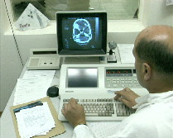

CT (kompjuterizirana tomografija) - uređajem se mogu precizno nalizirati i najsitniji detalji bolesnih organa. Koristi se u neurološkoj, internističkoj i kirurškoj dijagnostici. Ultrazvučnom dijagnostikom se bezbolno i precizno dijagnosticiraju bolesti trbušnih organa, dojke, štitnjače, prostate..., a uz tzv. obojeni Doppler i bolesti krvnih žila ekstremiteta i poremećaji cikrulacije mozga.

Kliničko-biokemijski laboratorij
Voditeljica: Dipl.ing. Danijela Polak, spec. med.biokemije
KUĆNI BROJEVI TELEFONA (Bolnica: 049/232-122):

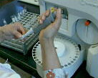

Kardiološka dijagnostika
Voditelj: Doc. dr.sc. Franjo Baborski, spec. internist
Kardiološka dijagnostika bolnice jedna je od najmodernijih i najkvalitetnijih u Hrvatskoj. Uz elektrokardiografiju (EKG) su:

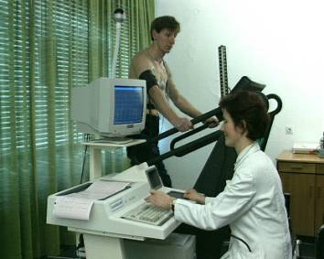

Ergometrija: za dijagnosticiranje smanjene cirkulacije krvi u srcu, srčanih aritmija te procjenjivanje kondicijskog stanja organizma;

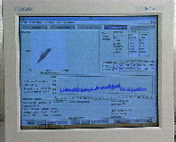

Holter: 24-satno praćenje elektrokardiograma (EKG) uz kompjutorsku analizu. Osobito je značajan u procjeni srčanih aritmija;
Telemetrija: prati rad srca bolesnika za vrijeme šetnji i vježbi u bolnici i izvan nje;
Spirometrija: procjena plućnih funkcija, zajedno sa analizom plinova arterijske krvi;

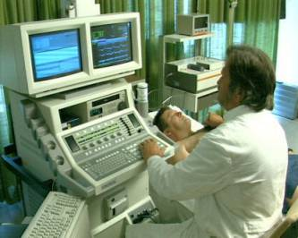

Ultrazvuk srca (transtorakalni, transezofagijski, stres EHO): kojim se otkrivaju srčane greške i procjenjuje stanje srčanog mišića.
Vaskularna dijagnostika: ultrazvučna pretraga cirkulacije ekstremiteta (Doppler), oscilografija, poziciona oscilografija, digitalna fotopletizmografija uz test ledom.
Tuheljske toplice

Tuheljske su Toplice poznato lječilište, kupalište i izletište. Poznate su iz rimskog doba, a zbog specifična mirisa sumporovodika narod ih je nazivao "smrdečim toplicama" te "bogečkim" toplicama jer se kupali okolni siromašni ljudi. Bile su posjed Josipa Brigljevića, šurjaka A. Mihanovića koji je često boravio kod rođaka u dvorcu.
Bogati izvori mineralne vode, temperature 32,5 °C, omogućuju kupanje tijekom cijele godine u nekoliko otvorenih i zatvorenih bazena. Ljekovitost vode pomaže u liječenju artritisa, bolesti dišnih organa, ginekoloških bolesti, išijasa, neuralgija i dr. Posebnost toplica je peloidno blato - mulj koje se odvozi u druge toplice.
Tuheljske Toplice nalaze se 46 km sjeverozapadno od Zagreba na nadmorskoj visini od 168 m. Sve informacije o Tuheljskim termama možete vidjeti na njihovoj službenoj web stranici http://www.terme-tuhelj.hr/

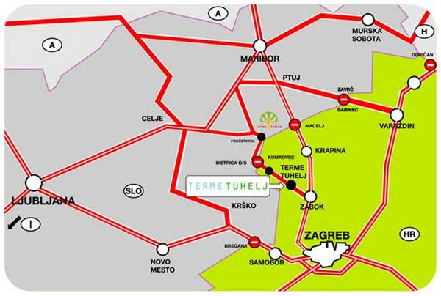

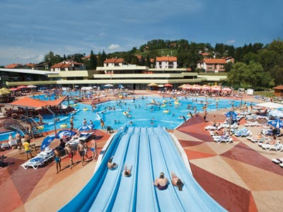

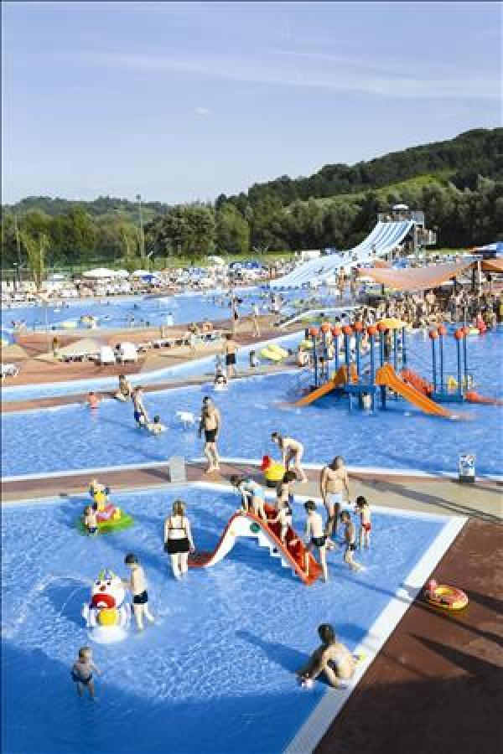

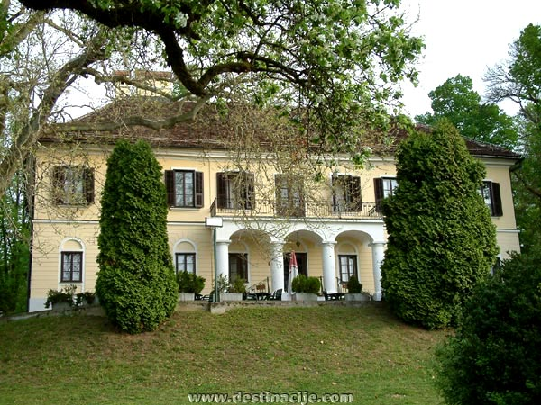

Dvorac Mihanović – Tuheljske toplice

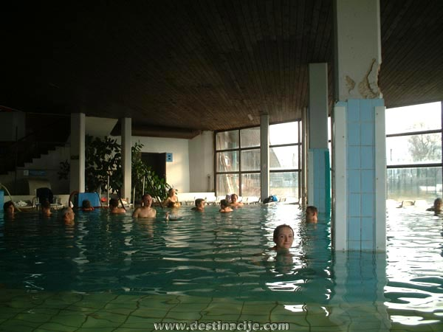

Kupanje u ljekovitoj vodi
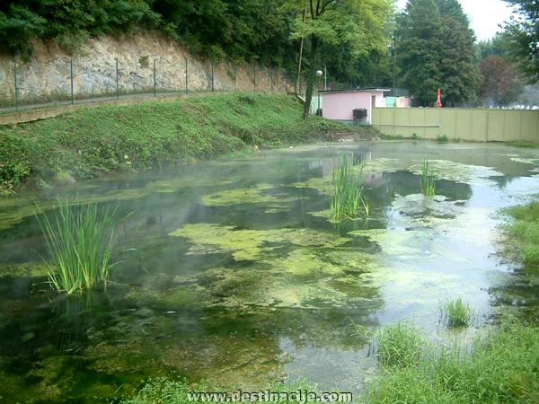

Termalni izvori

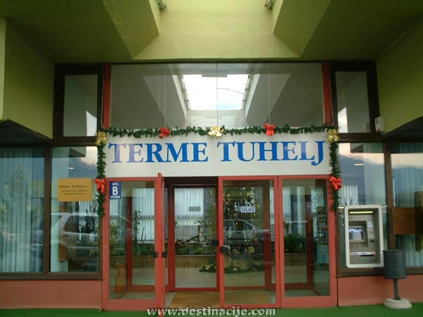

Terme Tuhelj

